Лабораторная работа 4

Линейная алгебра

Ланцова Яна Игоревна

Содержание

# 1 Цель работы

Основной целью работы является изучение возможностей специализированных пакетов Julia для выполнения и оценки эффективности операций над объектами линейной алгебры.

# 2 Задание

1. Используя JupyterLab, повторим примеры.
2. Выполним задания для самостоятельной работы.

# 3 Выполнение лабораторной работы

Выполним примеры из раздела про поэлементные операции над многомерными массивами (рис. [**fig:001?**]).

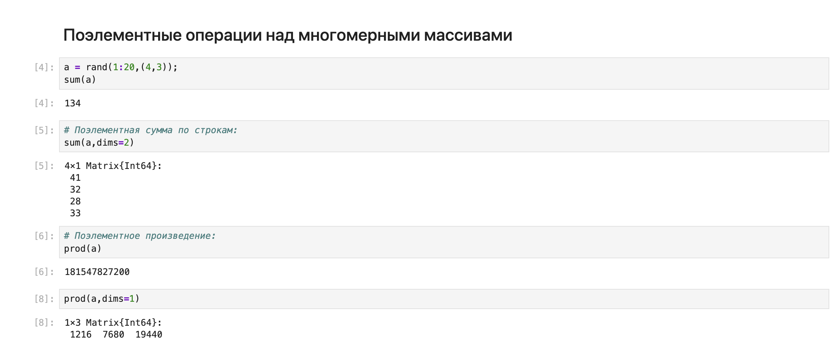

Поэлементные операции над многомерными массивами

Для работы со средними значениями можно воспользоваться возможностями пакета Statistics (рис. [**fig:002?**]).

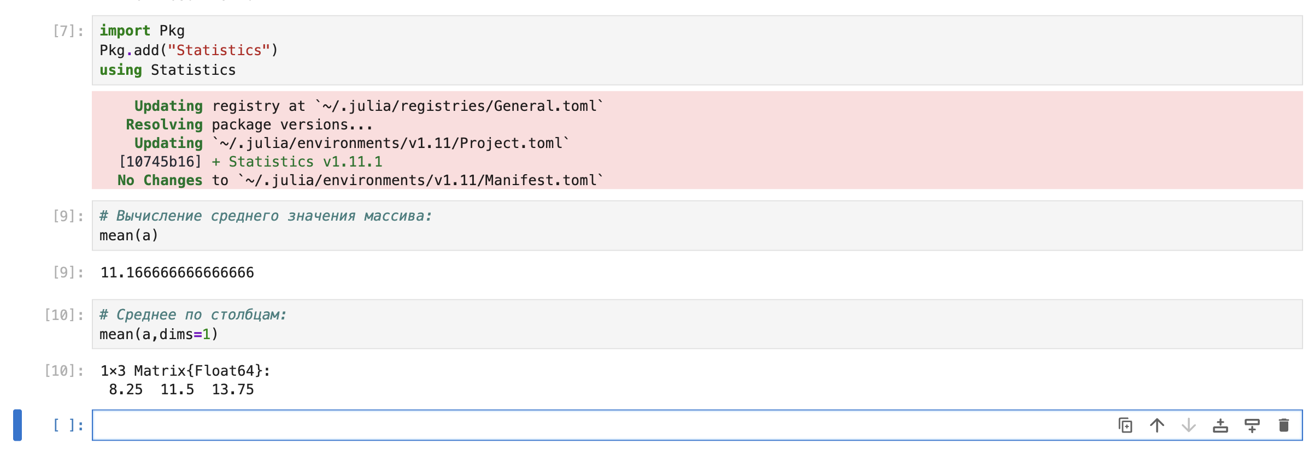

Поэлементные операции над многомерными массивами

Выполним примеры из раздела про транспонирование,след,ранг,определительи инверсия матрицы (рис. [**fig:003?**]).

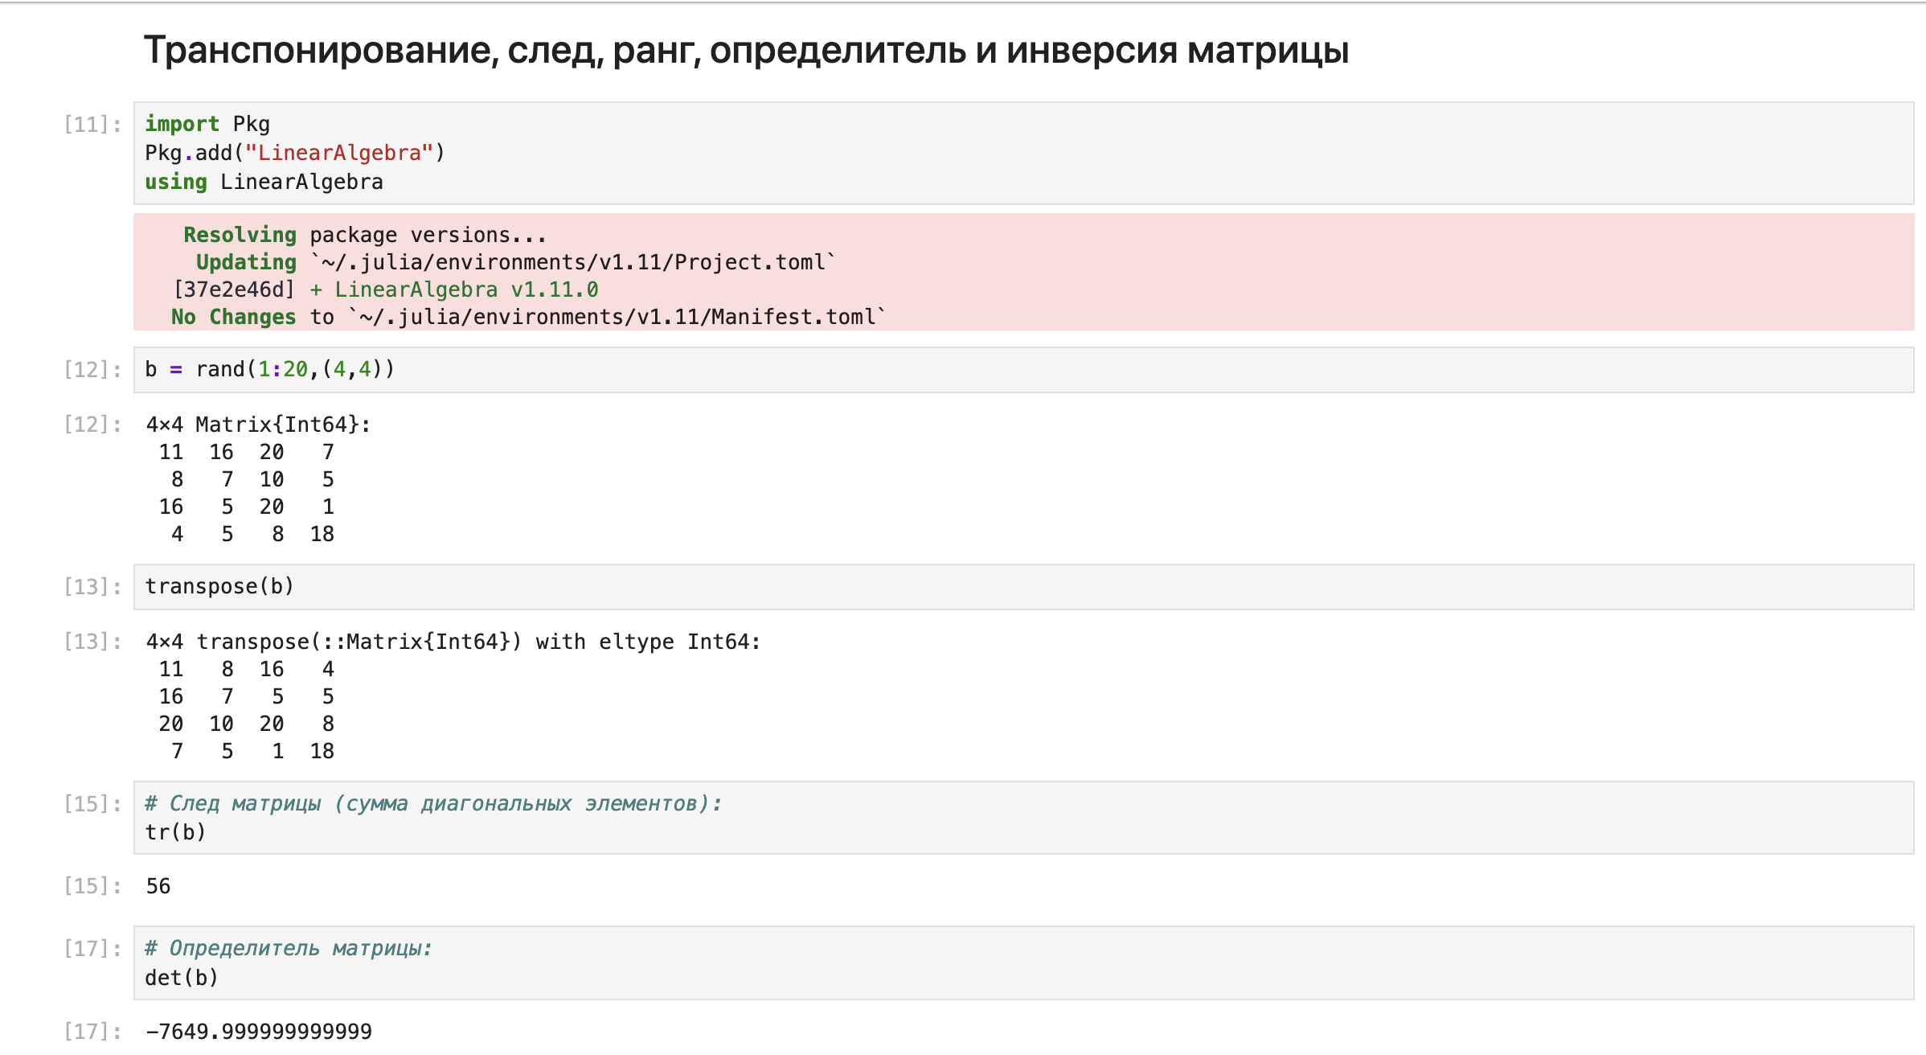

Транспонирование, след, ранг, определительи инверсия матрицы

Выполним примеры из раздела про вычисление нормы векторов и матриц, повороты, вращения (рис. [**fig:004?**]).

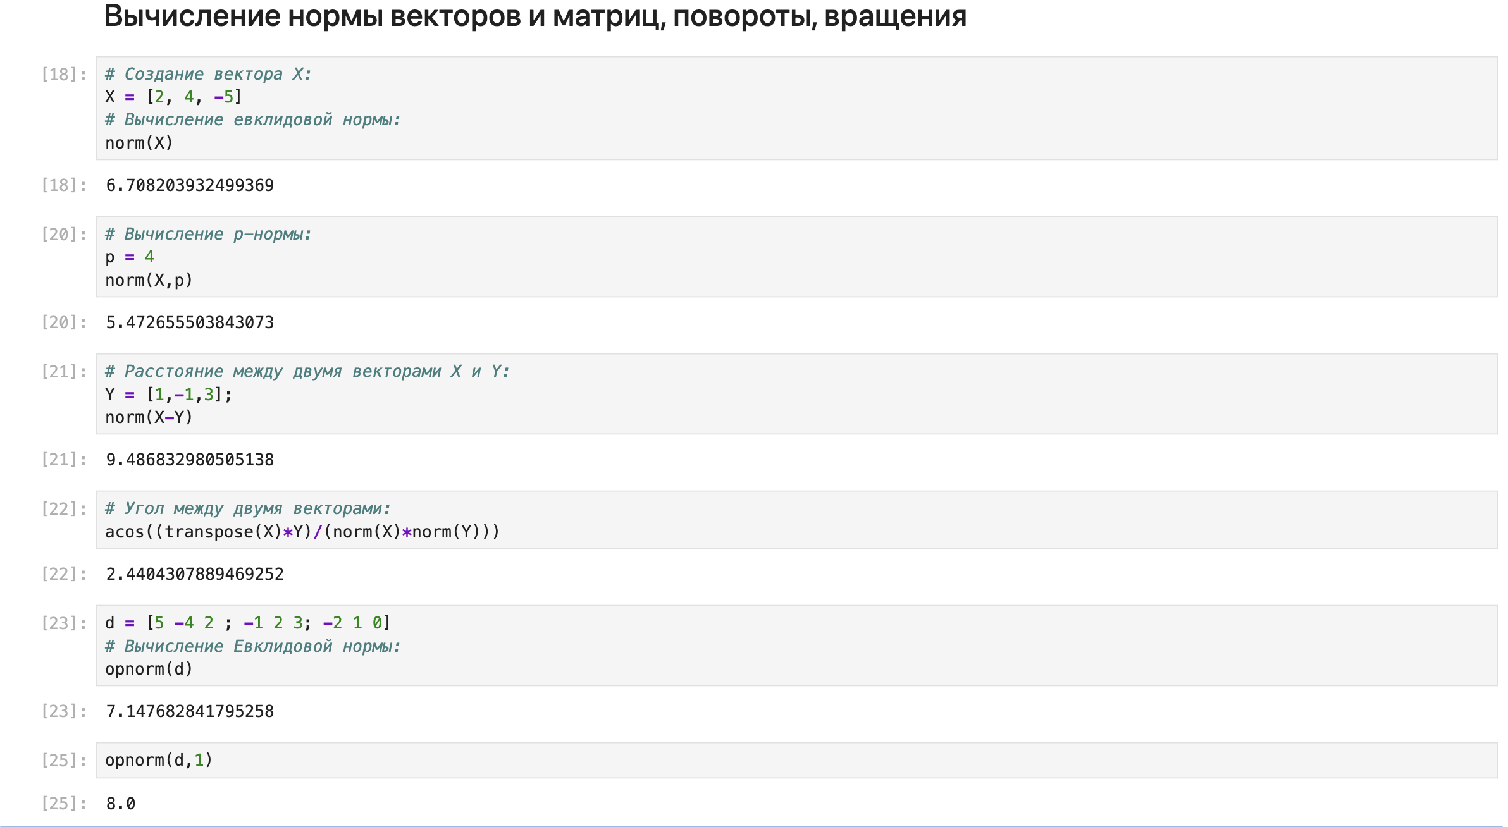

Вычисление нормы векторов и матриц

Выполним примеры из раздела про матричное умножение, единичная матрица, скалярное произведение и примеры из раздела про факторизацию и специальные матричные структуры (рис. [**fig:005?**]).

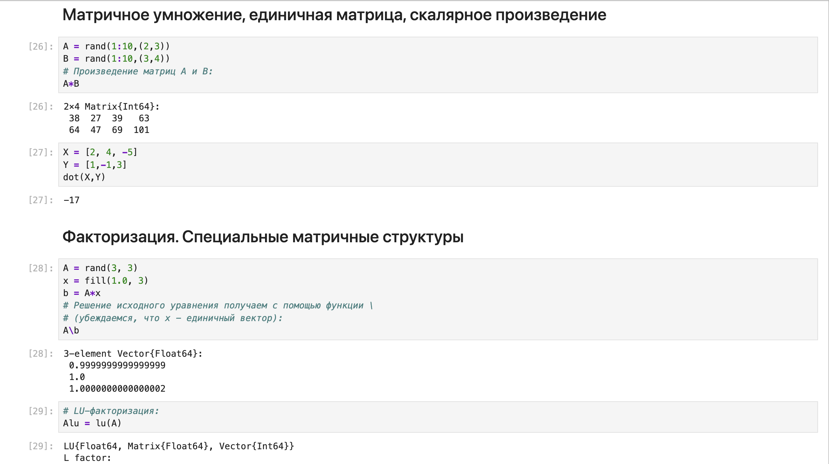

Факторизация. Специальные матричные структуры

Для оценки эффективности выполнения операций над матрицами большой размерности и специальной структуры воспользуемся пакетом BenchmarkTools (рис. [**fig:006?**]).

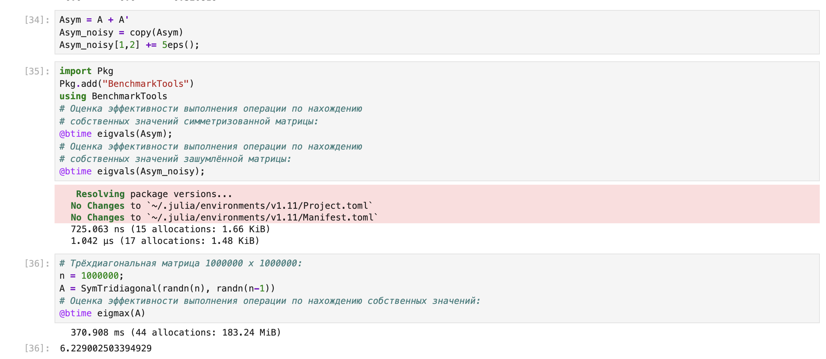

Факторизация. Специальные матричные структуры

Выполним примеры из раздела про общую линейную алгебру (рис. [**fig:007?**]).

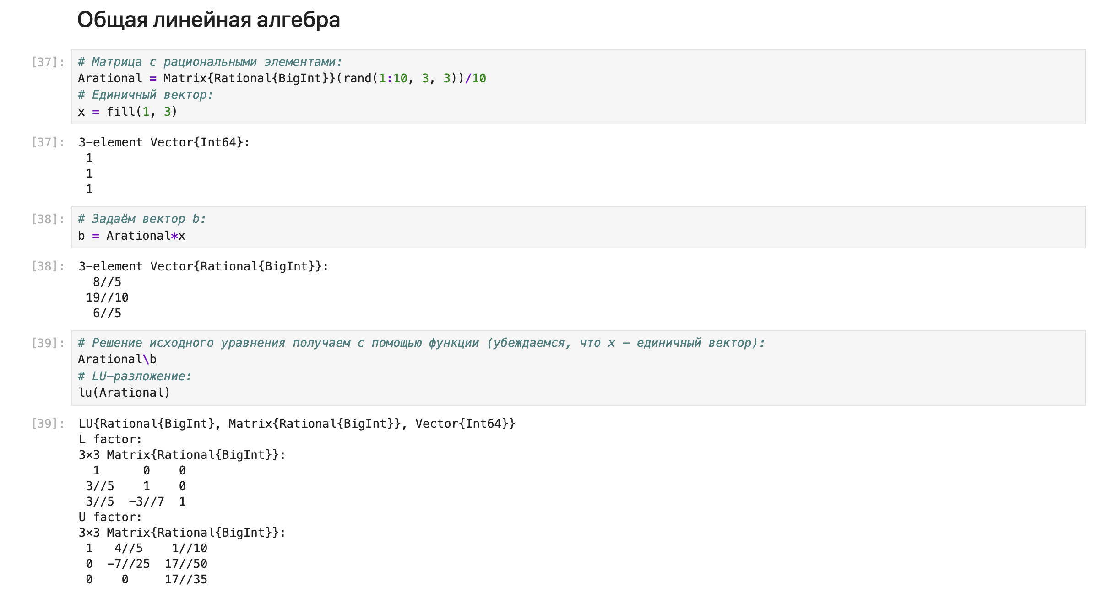

Общая линейная алгебра

Теперь перейдем к выполнению заданий для самостоятельной работы.

## 3.1 Задание 1

Зададим вектор v. Умножим вектор v скалярно сам на себя и сохраним результат в dot_v. Также умножим v матрично на себя (внешнее произведение), присвоив результат переменной outer_v (рис. [**fig:008?**]).

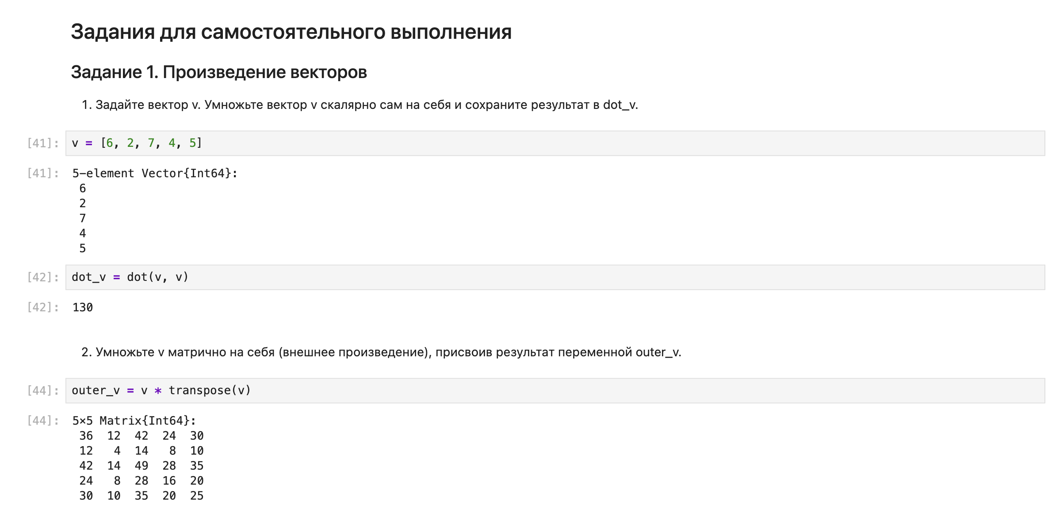

Произведение векторов

## 3.2 Задание 2

* Решим СЛАУ с двумя неизвестными (рис. [**fig:009?**] - [**fig:010?**]).

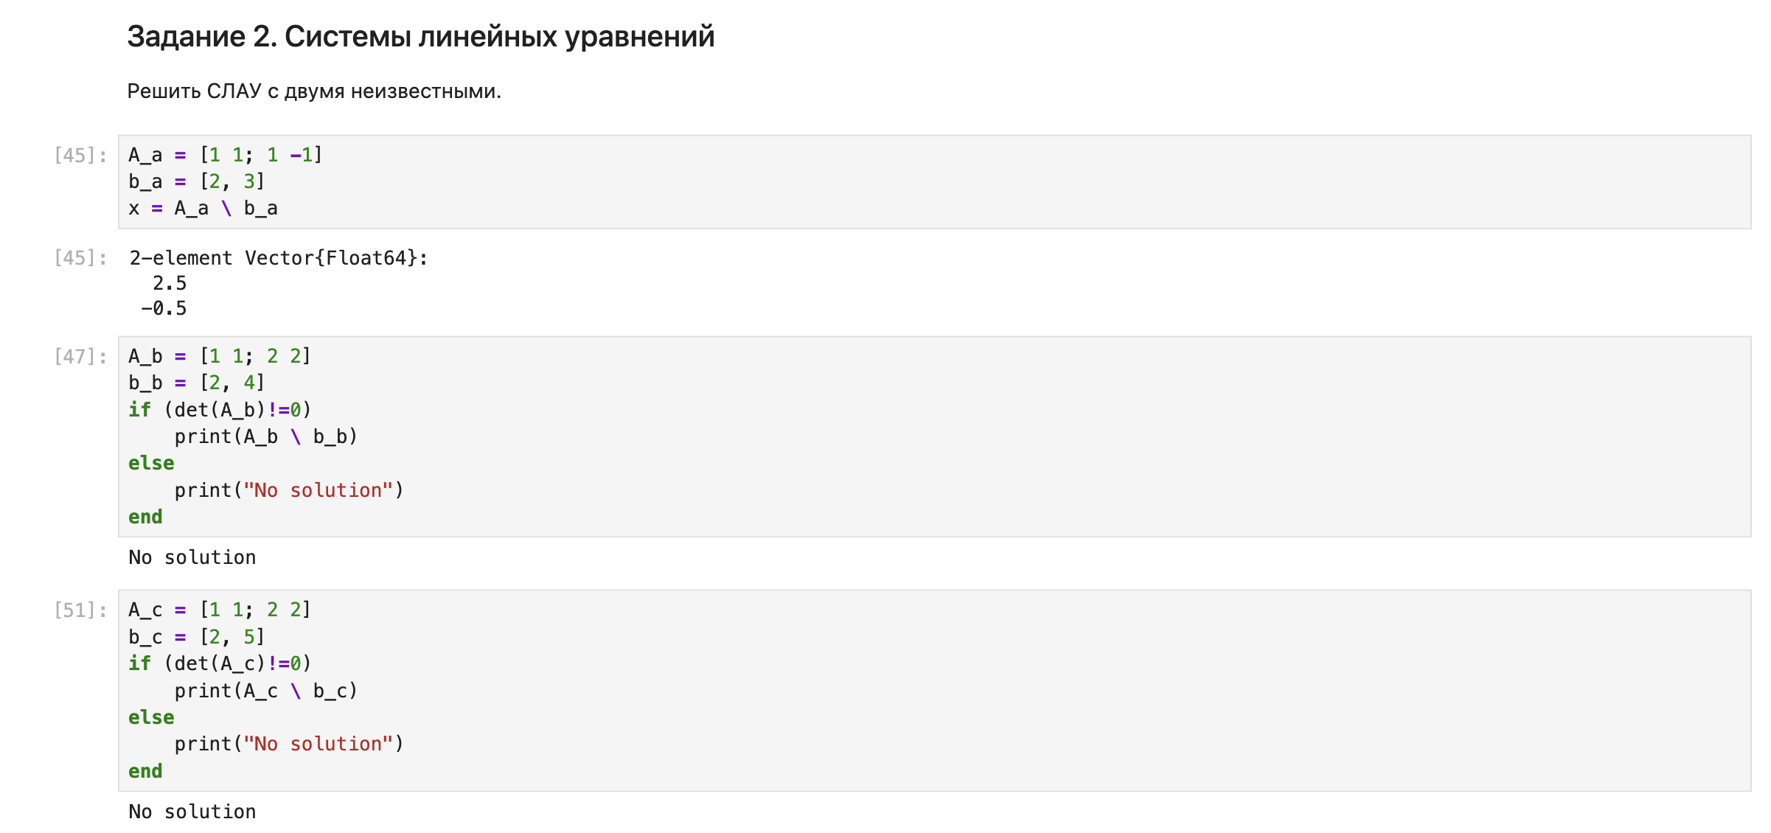

Системы линейных уравнений

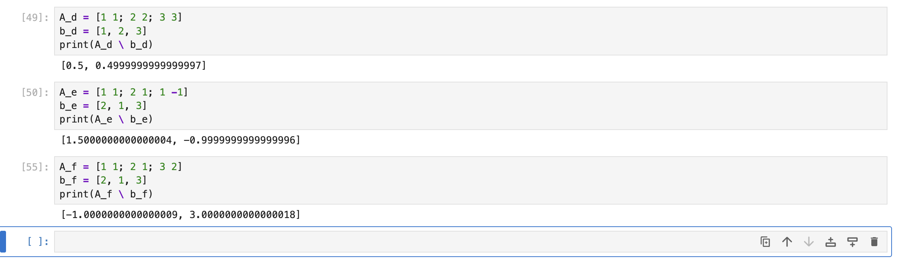

Системы линейных уравнений

* Решим СЛАУ с тремя неизвестными (рис. [**fig:011?**]).

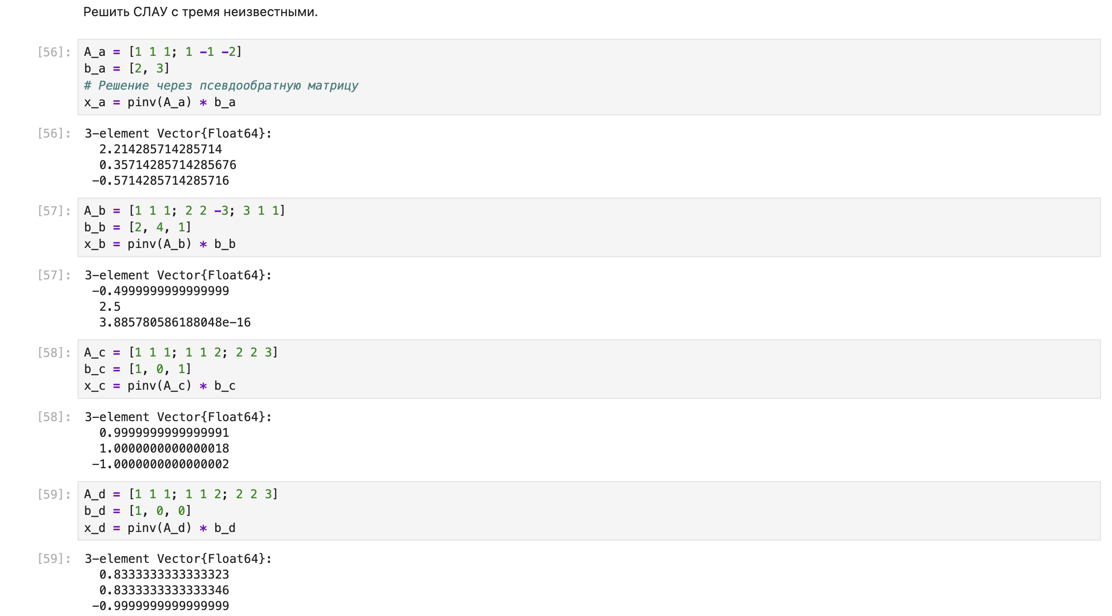

Системы линейных уравнений

## 3.3 Задание 3

Приведем матрицы к диагональному виду (рис. [**fig:012?**]):

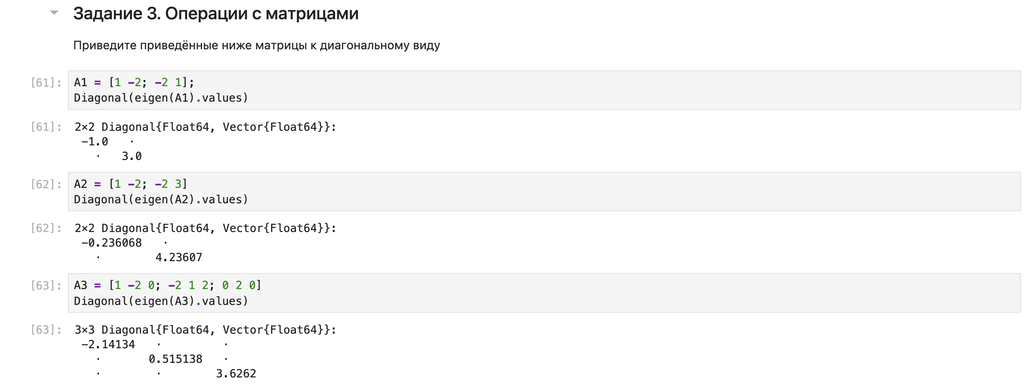

Операции с матрицами

Вычислим следующие операции с матрицами (рис. [**fig:013?**]):

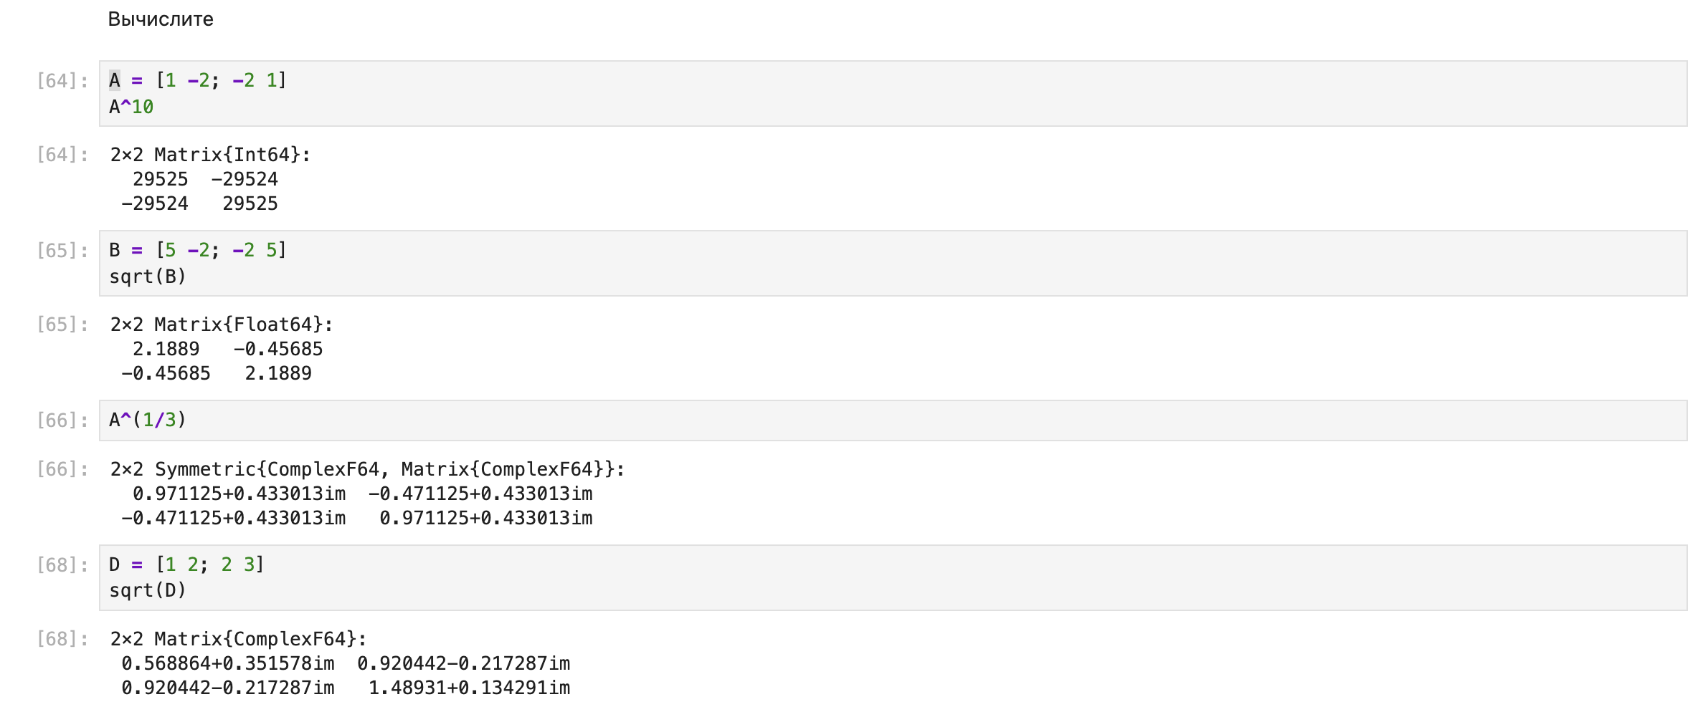

Операции с матрицами

Найдем собственные значения матрицы A. Создадим диагональную матрицу из собственных значений матрицы A. Создадим нижнедиагональную матрицу из матрицы A. Оценим эффективность выполняемых операций (рис. [**fig:014?**] - [**fig:015?**]):

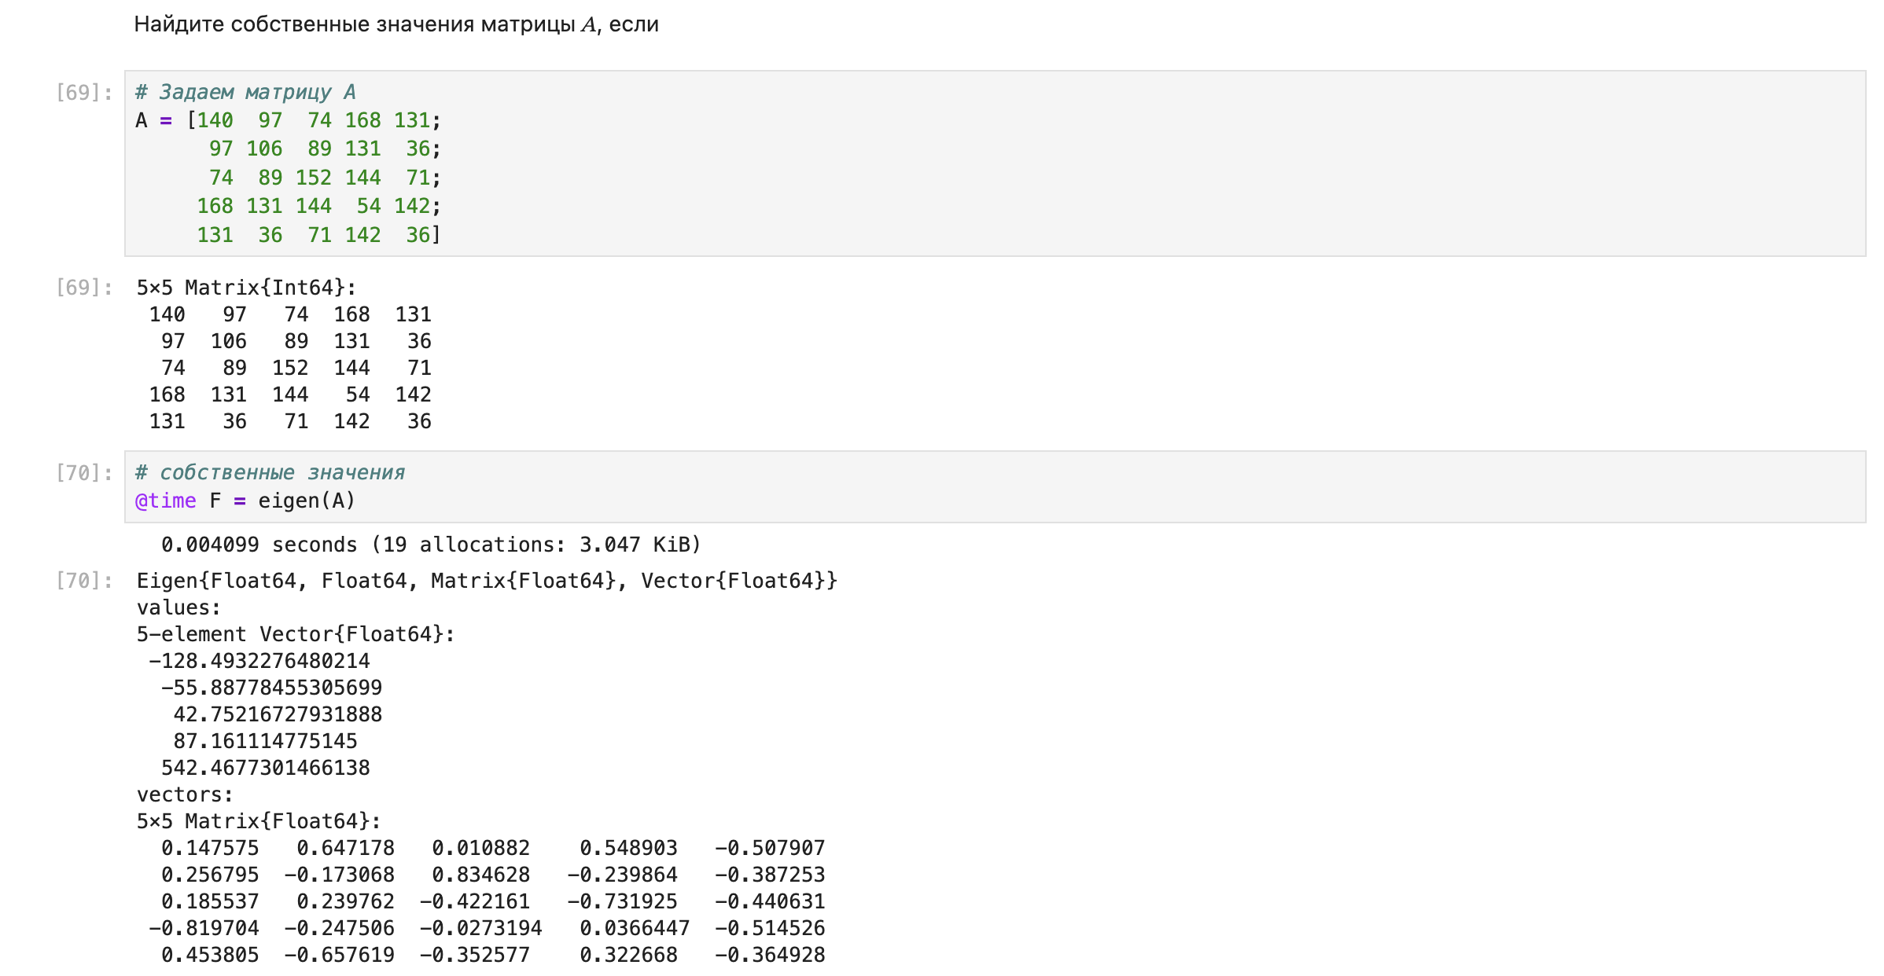

Операции с матрицами

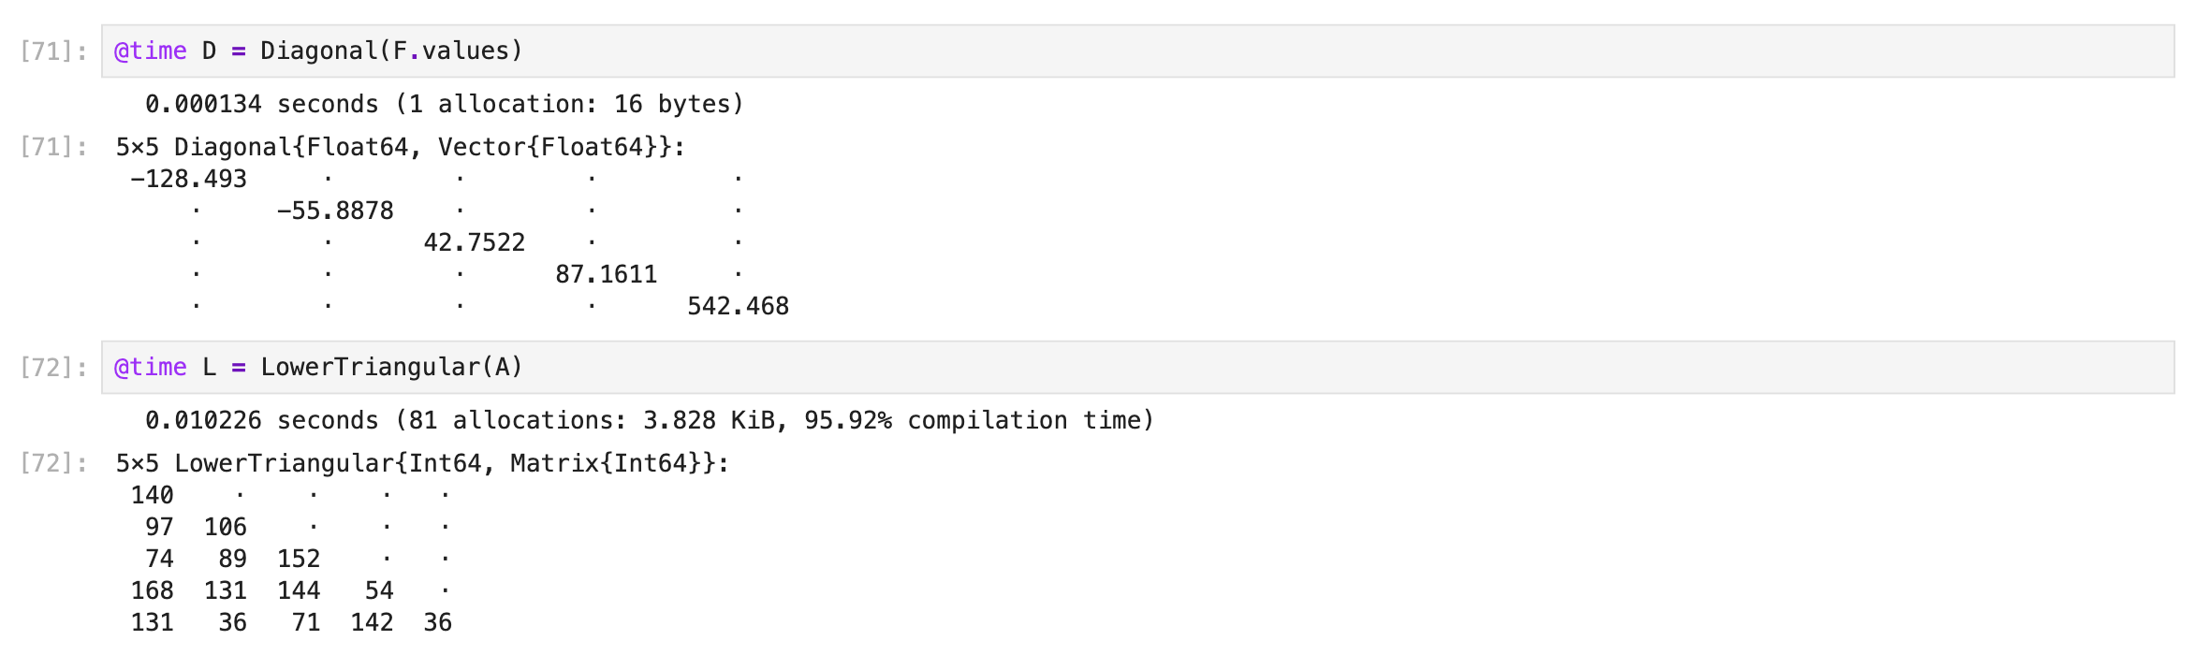

Оценка эффективности

## 3.4 Задание 4

Линейная модель может быть записана как СЛАУ

где элементы матрицы A и столбца y – неотрицательные числа. По своему смыслу в экономике элементы матрицы A и столбцов x, y не могут быть отрицательными числами. Матрица A называется продуктивной,если решение x системы при любой неотрицательной правой части y имеет только неотрицательные элементы .Используя это определение, проверим, являются ли матрицы родуктивными (рис. [**fig:016?**]).

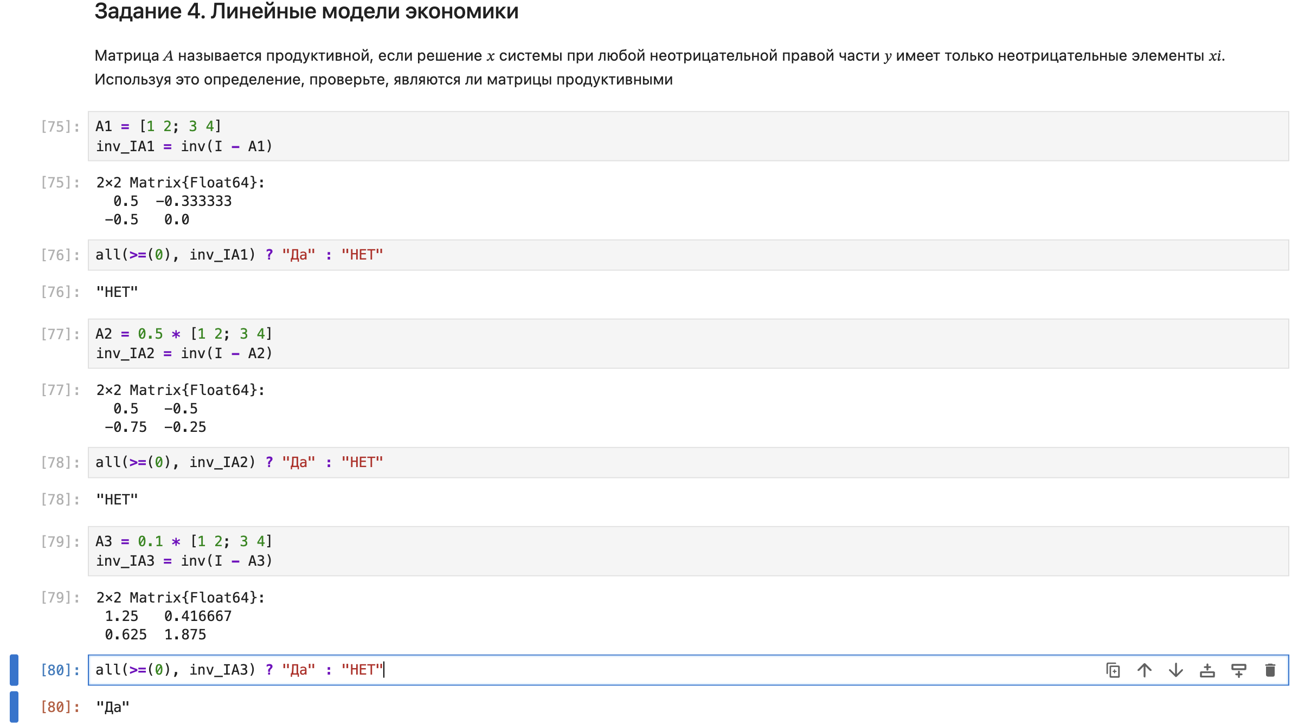

Линейные модели экономики

Критерий продуктивности: матрица A является продуктивной тогда и только тогда, когда все элементы матрицы

являются неотрицательными числами. Используя этот критерий, проверим, являются ли матрицы продуктивными (рис. [**fig:017?**]).

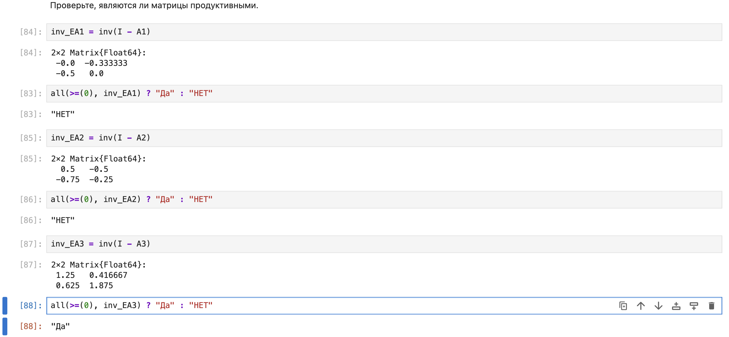

Линейные модели экономики

Спектральный критерий продуктивности: матрица A является продуктивной тогда и только тогда, когда все её собственные значения по модулю меньше 1. Используя этот критерий, проверим, являются ли матрицы продуктивными (рис. [**fig:018?**]).

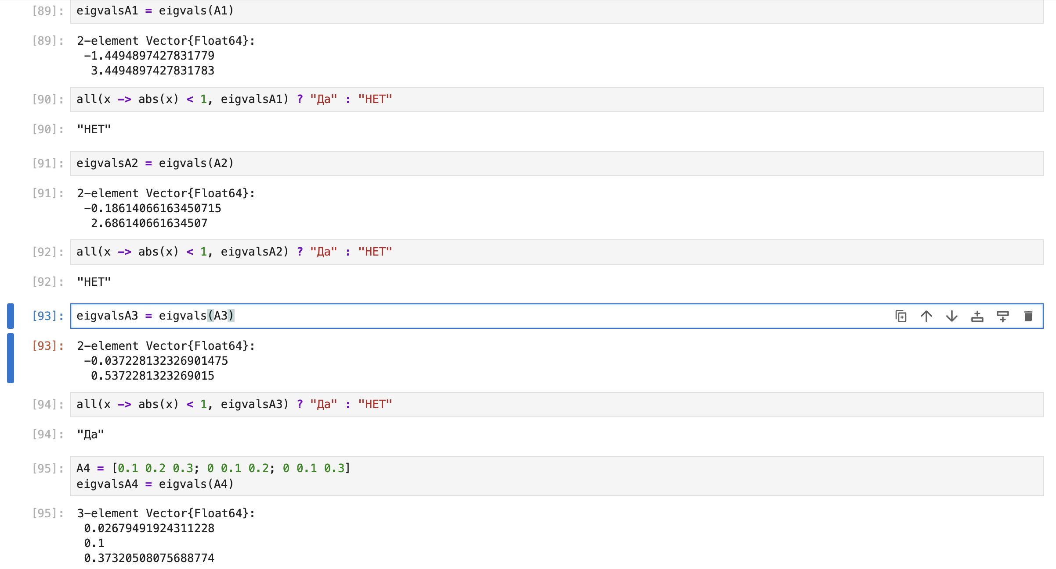

Линейные модели экономики

# 4 Выводы

В процессе выполнения данной лабораторной работы я изучила возможности специализированных пакетов Julia для выполнения и оценки эффективности операций над объектами линейной алгебры.